ISOLATO 4 UNITA’ EDILIZIA 02

Tipo edilizio Descrizione del tipo edilizio Note

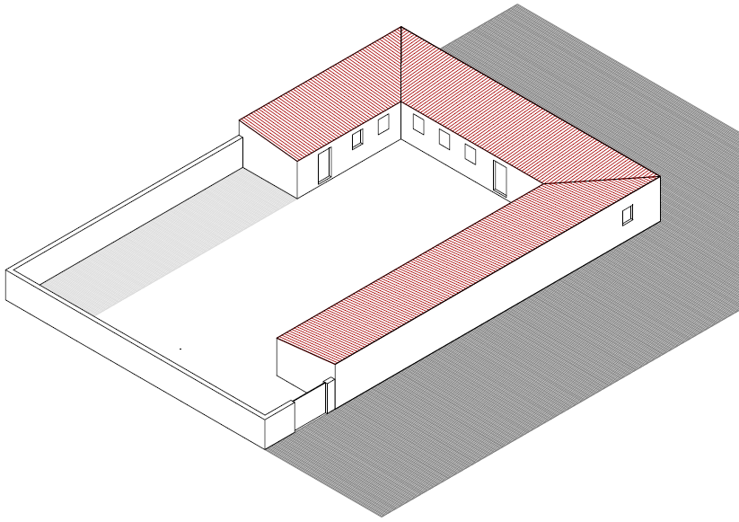

Tipo edilizio F –Edificio su fronte strada con sviluppo a C, ad un livello, con ampia corte interna

Ue | Codice | Caratteristiche | Interventi | Specifiche prescrizioni | Oggetto intervento
4.02 | 1,2,5 | - conservati, con segni di degrado dovuti alla vetustà del fabbricato | - manutenzione ordinaria, manutenzione straordinaria con specifici vincoli sui materiali e sulle modalità costruttive, restauro e risanamento conservativo, variazione della destinazione d’uso | rimozione parti di intonaco ammalorato | facciata
 |  |  |  | ripristino dell'intonaco secondo tecniche compatibili con il materiale originario | facciata
 |  |  |  | tinteggiatura e finitura dei prospetti secondo le indicazioni cromatiche riportate nell'Abaco dei colori | facciata
 |  |  |  | rimozione infissi eccessivamente degradati o non compatibili con i materiali ed i caratteri costruttivi tradizionali | infissi
 |  |  |  | rimozione elementi oscuranti eccessivamente degradati o non compatibili con i materiali ed i caratteri costruttivi tradizionali | infissi
 |  |  |  | posa in opera di infissi in legno tinteggiato, ad alta efficienza energetica, secondo le indicazioni riportate nell'Abaco degli elementi costruttivi | infissi
 |  |  |  | posa in opera di elementi oscuranti in legno tinteggiato tipo persiana o scuri, secondo le indicazioni riportate nell'Abaco degli elementi costruttivi | infissi
 |  |  |  | tinteggiatura grata secondo le indicazioni cromatiche cromatiche dell'Amministrazione comunale ovvero sostituzione della grata esistente con una avente i requisiti indicati nell'abaco degli elementi costruttivi | infissi
4.02 | 3,6 | - non determinato |  | necessario sopralluogo
4.02 | 4 | - parzialmente conservati, con trasformazioni sostanziali | - manutenzione ordinaria, manutenzione straordinaria con specifici vincoli sui materiali e sulle modalità costruttive, restauro e risanamento conservativo per le parti conservate e reintegrazione secondo regole coerenti con il patrimonio edilizio tradizionale, con eliminazione di elementi fortemente incoerenti, variazione della destinazione d'uso | rimozione parti di intonaco ammalorato | facciata
 |  |  |  | ripristino dell'intonaco secondo tecniche compatibili con il materiale originario | facciata
 |  |  |  | tinteggiatura e finitura dei prospetti secondo le indicazioni cromatiche riportate nell'Abaco dei colori | facciata
 |  |  |  | rimozione infissi eccessivamente degradati o non compatibili con i materiali ed i caratteri costruttivi tradizionali | infissi
 |  |  |  | rimozione elementi oscuranti eccessivamente degradati o non compatibili con i materiali ed i caratteri costruttivi tradizionali | infissi
 |  |  |  | posa in opera di infissi in legno tinteggiato, ad alta efficienza energetica, secondo le indicazioni riportate nell'Abaco degli elementi costruttivi | infissi
 |  |  |  | posa in opera di elementi oscuranti in legno tinteggiato tipo persiana o scuri, secondo le indicazioni riportate nell'Abaco degli elementi costruttivi | infissi
 |  |  |  | tinteggiatura grata secondo le indicazioni cromatiche cromatiche dell'Amministrazione comunale ovvero sostituzione della grata esistente con una avente i requisiti indicati nell'abaco degli elementi costruttivi | infissi
 |  |  |  | sostituzione del sistema di scolo delle acque meteoriche con un sistema compatibile con le caratteristiche costruttive tradizionali | impianti
4.02 | 7 | - spazi aperti |  | garantire un indice di permeabilità del suolo minimo pari al 60% della superficie dell'UE | suolo
 |  |  |  | demolizione parti di muro realizzate in blocchetti | confini
 |  |  |  | posa in opera di muro di confine secondo tecniche compatibili con la tradizione costruttiva locale | confini
 |  |  |  | intonacatura muro di confine secondo tecniche compatibili con l'elemento costruttivo | confini
 |  |  |  | tinteggiatura e finitura del muro di confine secondo le indicazioni cromatiche riportate nell'Abaco dei colori | confini
 |  |  |  | finitura superiore del muro di confine con un corso longitudinale di tavelle piene in cotto o intonaco tinteggiato, adeguatamente rinforzato per resistere agli agenti atmosferici ed alle escursioni termiche | confini
 |  |  |  | rimozione cancello d'ingresso eccessivamente degradato o non compatibile, per materiali e caratteristiche formali, con i caratteri costruttivi tradizionali | confini
 |  |  |  | posa in opera di cancello o portale con caratteristiche formali compatibili con le indicazioni dell'Abaco degli elementi costruttivi | confini
 |  |  |  | possibilità di ampliamento

